“Creación de escenarios con DHCP”

1ºEscenario
2 clientes (1 linux+w10) y un servidor(linux)

Para esta actividad hice un clon de la maquina linux que utilizamos de servidor.
Para utilizar dicho clon a modo de cliente me metí en el fichero de configuración de netplan
y le marco la opción de dhcp4 como “yes”

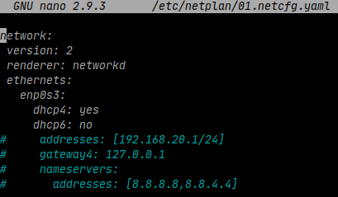
A partir de aquí hago un “netplan apply” para que reconozca la configuración y compruebo que se me da un dirección IP dentro del rango que he definido en el servidor.
(cliente)
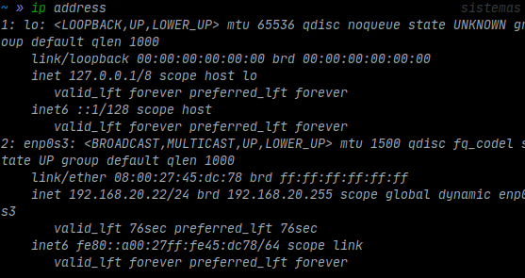
(servidor)
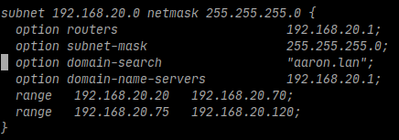
Para que el equipo windows consiga un dirección IP del servidor dhcp sencillamente nos basta con utlizar un “ipconfig/renew”,comando que nos sirve para renovar la IP. Comprobamos que también nos da una dirección IP dentro del rango.
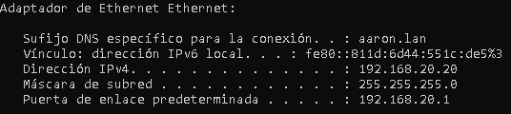
Wireshark

Podemos comprobar que al pedir una IP ambos cliente se generan 2 copias de los protocolos DHCP.
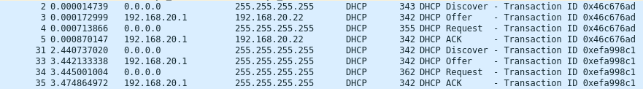

2ºEscenario
2 servidores (1 linux+1 linux) y un cliente(W10)

Para este escenario toco el fichero de configuración netplan y le configuro una direccion estatica al segundo servidor linux.
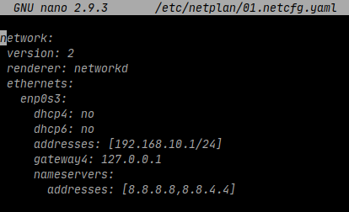
Cambio también la red y el rango de direcciones dhcp en el fichero de configuración “/etc/dhcp/dhcpd.conf”.

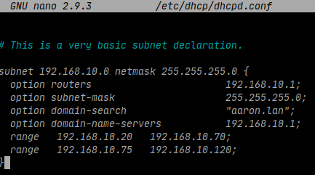
Y reinicio el servicio para que pille la configuración mediante un “sudo isc-dhcp-server restart”. Ahora el segundo servidor DHCP se encuentra disponible. Pruebo a pedir una dirección IP con la maquina de windows y compruebo por el wireshark que ambos servidores intentan proporcionarle una dirección IP y el clietne acepta el DHCP offer que haya llegado primero, además de los protocolos DHCP tradicionales se añade NAK, el cual informa que el servidor no va a ofrecer la dirección IP.

